ThinkPHP笔记

url：

http://127.0.0.1/inde.php/Home/Index/index/id/5

域名 入口文件 /模块/控制器/方法/参数/值/参数/值

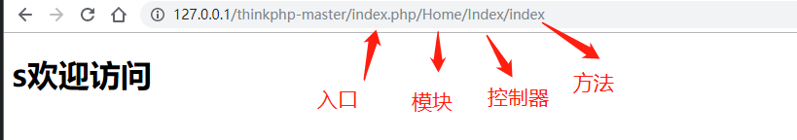



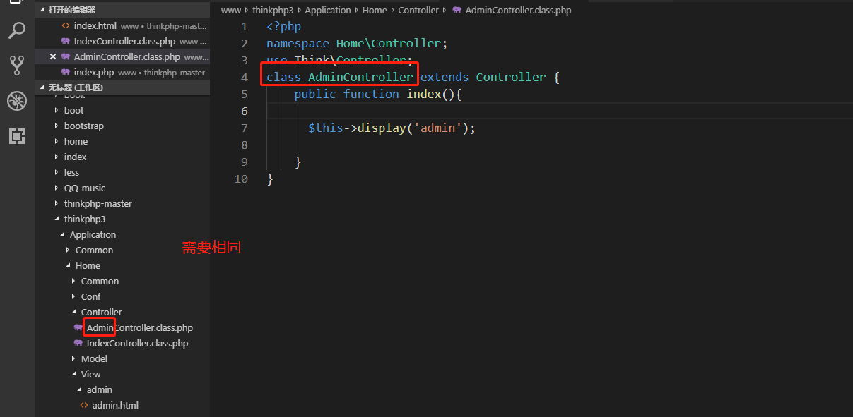

看例子：

$title = '我的湾站';

$this -> assign('bname',$title);

连接数据库表

$news = M('news');

操作表

$news = $news-> select();

传过去

$this->assign('xinwen',$news);

$this-> xinwen = $news;

显示在模板页面

$this -> display();

在view视图中调用内容

{$bname} 别名，直接调用

调用数组

{$bname.id}

调用多维数组

<volist name='别名' id='vo'>

{$vo.id} {$vo['title']}

<br>

</volist>

### 公有配置协议 和 个体配置协议的优先级及使用：

Common/Conf/cofig.php 在这个return array （配置好公有的协议）；

然后再个体中设置 自个的优先级然后进行传入

return array_meger(include '公有协议的路径 ' ，$config); 传入成功！

### 自动加载指定php文件中的函数

配置协议中修改

'LOAD_EXT_FILE' => 'Common' common 是需要加载的php文件名

## 导入css、js文件

<import type='css' file='css.style'/> 默认会从 public 中找这个文件夹

<import type=‘js' file='js.jsfile'/>

### TP框架的整合

1. 静态页面的引入
2. css、js、img 样式文件的到导入
3. 定义路径常量
4. 在静态页面修正定义好的路径常量定义
5. 把css文件本身的图片路径设置正确（获得图片的相对位置是本身自己css文件）

### 空操作有两种解决方案

1. 在对应的控制器里面创建一个方法 __empty ，这个控制器会自动加载这个空方法

### 无法加载空控制器解决方案

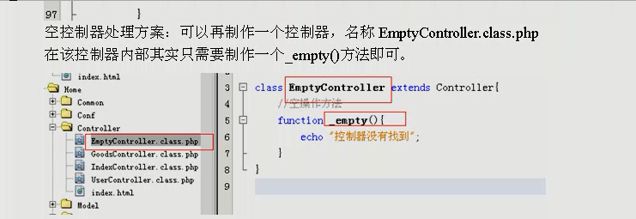

Ajax 代码格式：

$(function(){

$('class').click(funciton(){

var name = $('input[name = name]').val();

$.ajax({

url:'__URL__/yangzhengtel',

type:'post',

data:{id : name},

success:function($k){

alert($k);

}

})

});

});

// $this->where($where)->find(); limit 1

// $this->select(); 多条语句输出

## 一般会用的config配置

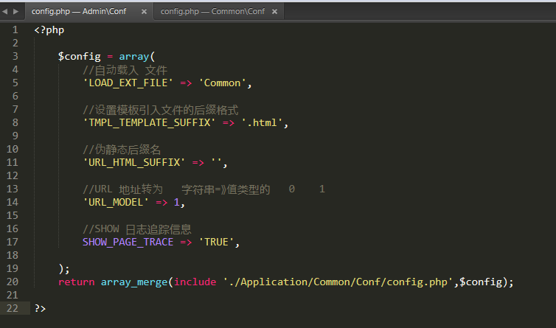

在页面写入的路径 如果常量有的话，就会进行自动替换

__CONTROLLER__ 替换为 预定义常量信息

define('app_name','SITR_URL','./xiangmu/public/css');

以上叫用户自定义常量

get_define_constans（） 获取常量方法

## url地址大小写不敏感

URL_CASE_INSENSITIVE => FALSE;

//页面显示最终日志信息

SHOW_PAGE_TRAE => TRUE;

公有的config 配合就是前后台兼容的

前台和后台 的独特的一些 配置 写入

$config 然后添加进入优先级更高

## 跨控制器的引用方法

原： 实例化控制器对象

$user = new User(); $user->getnumber();

现：A方法进行调用

$user = A（‘user’）； $user->getnumber();

项目/模块/控制器/方法

模块 前后台

控制器 index user goods

## 反射

反过来获取调用方法

你可以知道很多是否私有，等等类似的信息，直观。

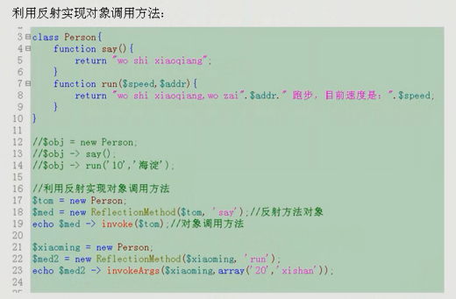

## 命名空间

* namespace Amin\Controller;
  + □：命名空间是用来寻址的，现在接口设置了app_path =‘/Application’,然后进来找到 Admin\Controller\indexController.class.php
* user Think\Controller; use 是引入类；

## 验证码

$yzm = new \Think\veriry();

$yzm->entry(); //生成验证码

veriry->cjeck(); //验证码是否正确

## 文件上传类

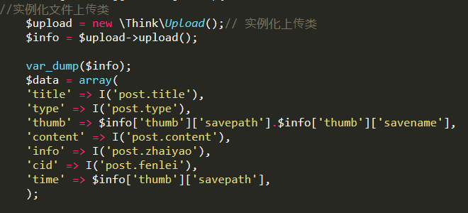

## 分页类 page.class.php

$page = new \Think\page('总记录数'，‘页面大小’);

$page-<setConfig(); 设置参数

$page->show(); 组装分页字符串

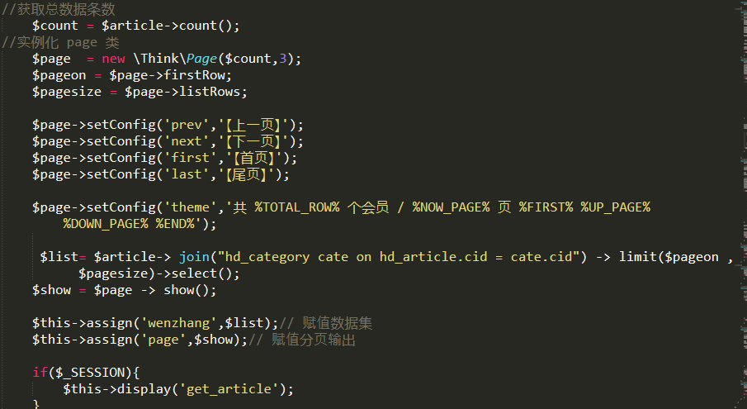

## 自定义工具类

放在 components 文件夹中

**RBAC 基于角色的控制访问**（权限访问）

XSS恶意攻击 排除

也就是在表单当中插入 <script>alert（‘弹出一句话’）</script>

然后进行代码解析执行，导致出错

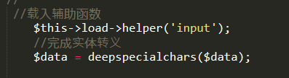

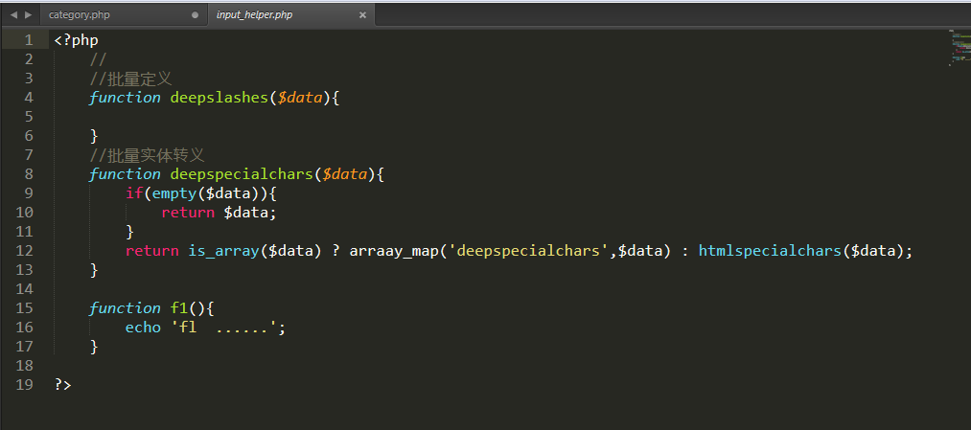

## 执行日志的生成

public function query($sql){

$tmp = "[".data('Y-m-d H:i:s')."]" . $sql . PHP_EOL;

file_put_contents("log.txt",$temp,FILE_APPEND);

$this->sql = $sql;

$result = mysql_query($this->sql,$this->conn);

if(!$result){

die($this->error() . ':'.$this->error().'<br/>出错语句为'.$this->.sql.'<br/>');

}

return $result;

}

## 跳转and 重新定向

$this->success('修改成功！','/thinkphp/admin.php/Authority/index/',2);

// redirect('/thinkphp/admin.php/Authority/index/', 2, '页面跳转中...');

### 出现的问题：

如果出现查询出来的数据 find 查询出来的是 只显示首字母name就要用select 想办法修改 where条件

获取get 和 post 同时获取 会出冲突，所以只能用 post 尽量的拿到

## tp中支持的HTML标签

<if contorion ="条件" >

<else/>

</if>

### 循环值

传过来的一个值：$this->assign('data'，$shuju)；

<vloist name="data" id="vo">

</volist>

### model 中使用的 ：循环

foreach($auth as $vo){

if(empty($vo['auth_c']) || empty($vo['auth_a']))

continue;;

$array[] = $vo['auth_c'] .'-' . $vo['auth_a'];

}

## 四、模板替换 （常常代表某个意思）

__PUBLIC__：会被替换成当前网站的公共目录 通常是 /Public/

__ROOT__： 会替换成当前网站的地址（不含域名）?

__APP__： 会替换成当前项目的URL地址 （不含域名）

__GROUP__：会替换成当前分组的URL地址 （不含域名）

__URL__： 会替换成当前模块的URL地址（不含域名）

__ACTION__：会替换成当前操作的URL地址 （不含域名）

__SELF__： 会替换成当前的页面URL

更换模板变量规则，修改配置项

'TMPL_PARSE_STRING'=>array( ? ? ? ? ? //添加自己的模板变量规则

'__CSS__'=>__ROOT__.'/Public/Css',

'__JS__'=>__ROOT__.'/Public/Js',),

---------------------

## 字段映射：这个模型 名称必须是表名

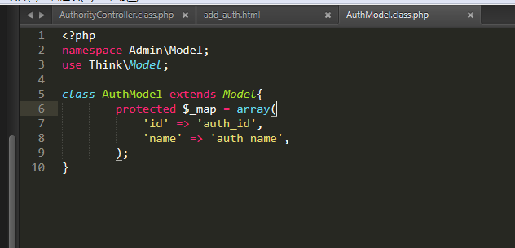

调用

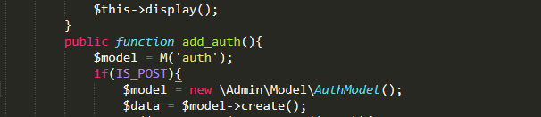

引入控制器

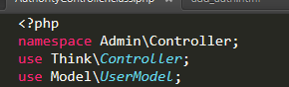

$model = M('auth');

$data = $model->create();

只要进行创建数据 就会返回一个数据值，在name和字段相同的情况加会返回

## 自动完成

